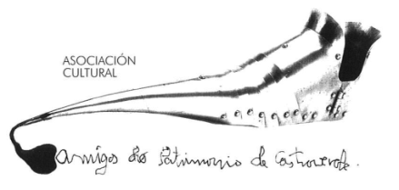 | Asociación Amigos do Patrimonio de Castroverde  CIF 27.329.226; Nº Insc. 8993  Travesía de Montecubeiro, 38 - 27120 Castroverde – Lugo  Tlf. 659 52 39 60  http://amigosdopatrimoniodecastroverde.gal/  https://www.facebook.com/Asociación-Amigos-do-Patrimonio-de-Castroverde-929206073837352/  Enderezo electrónico: amigospatrimoniodecastroverde@gmail.com

VISITA AO Museo MUVICLA (museo de maquinaria agricola clásica)
e Roteiro – Láncara.
Sábado-12-02-2022
-9:15 h. en Castroverde
-9:40 h. Gasolineira do Carqueixo
Xantar
Colectivo ou individual, dependendo da pandemia.
Aclaracións:
Comunicade asistencia, , antes do día 9 de febreiro. Límite de prazas 24. Anotarase a participación por rigurosa orde de inscrición, preferencia dos/as socios/as. Xantar nun lugar o máis axeitado posible. Percorrido duns 8-9 km. (Pódese reducir e/ou adapatar, irá o bus cerca). Levar calzado axeitado.
Prezo da viaxe-Visita ao Museo, xantar e autobús- (35 €)
Comunicar asistencia en:
Tlf. 659 52 39 60 //Enderezo electrónico: amigospatrimoniodecastroverde@gmail.com
Esíximos manter todas as medidas de seguridade con respecto á pandemia, (obrigatorio máscara) e, exímese de toda responsabildade á Xunta Directiva e á Ascociación.

MUVICLA (museo de maquinaria agricola clásica)

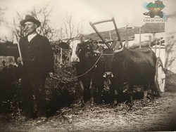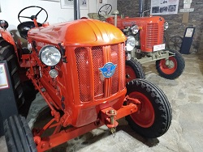

PAISAXES VAL DO RÍO NEIRA
